

网络计算技术

实验二

专 业： 通信工程

年 级： 2022级

学 号： 20221060041

姓 名： 何予琦

2025年 4月 9 日

1. 实验目的：熟悉Docker的基础概念，熟悉和掌握常用的操作指令。
2. 实验内容：
3. 参考《《Docker 技术入门与实战》第三版（[https://vuepress.mirror.docker-practice.com/](https://vuepress.mirror.docker-practice.com/" \t "_blank)），学习docker的相关基础知识，对下述概念进行解释：
   1. 容器

容器是应用程序及其依赖项的轻量级、可移植的运行环境。​它利用操作系统级的虚拟化技术，在共享同一操作系统内核的基础上，为应用程序提供隔离的环境。​这意味着多个容器可以在同一主机上运行，但彼此独立，互不干扰。​容器的启动和停止速度非常快，适合于敏捷开发和持续部署的需求。

* 1. Docker镜像

Docker 镜像是一个只读的模板，包含了运行应用程序所需的所有内容，包括代码、运行时、库和依赖项。镜像由多个层组成，每一层代表文件系统的增量修改。当创建新的镜像时，只需添加新的层，而不会影响已有的层。​这种分层结构使得镜像的构建和传输更加高效。​镜像是容器的基础，容器是镜像的运行实例。

* 1. Docker仓库

Docker 仓库（或称为 Docker Registry）是用于存储和分发 Docker 镜像的服务。它可以是公共的，如 Docker 官方提供的 Docker Hub，或私有的，供企业内部使用。通过仓库，用户可以共享和管理镜像，实现团队协作和版本控制。当需要运行某个应用程序时，Docker 客户端会从指定的仓库中拉取相应的镜像，然后基于该镜像启动容器。

1. 依托“[https://vuepress.mirror.docker-practice.com/](https://vuepress.mirror.docker-practice.com/" \t "_blank)”，学习下面的内容，包括从仓库获取镜像、列出镜像、删除本地镜像、制作镜像等操作，详细说明。

配置镜像加速，由于使用的是阿里云的云服务器，使用阿里云的镜像加速服务

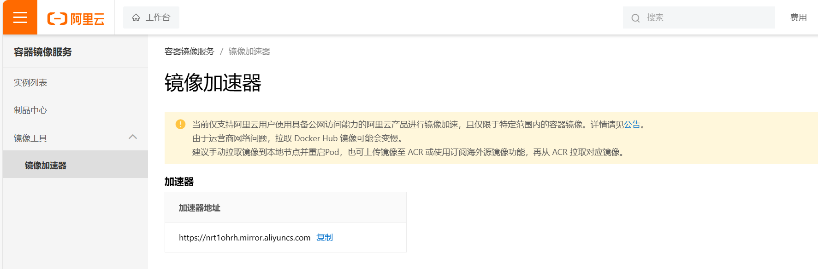

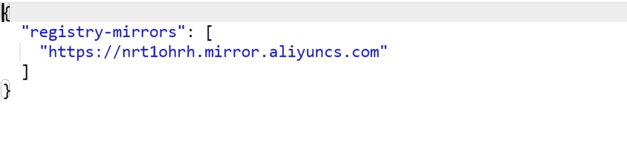

获取并列出镜像，这里使用nginx为例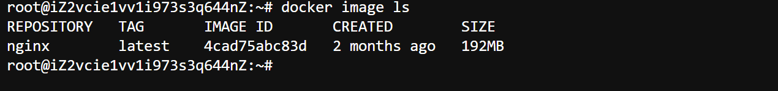

删除镜像

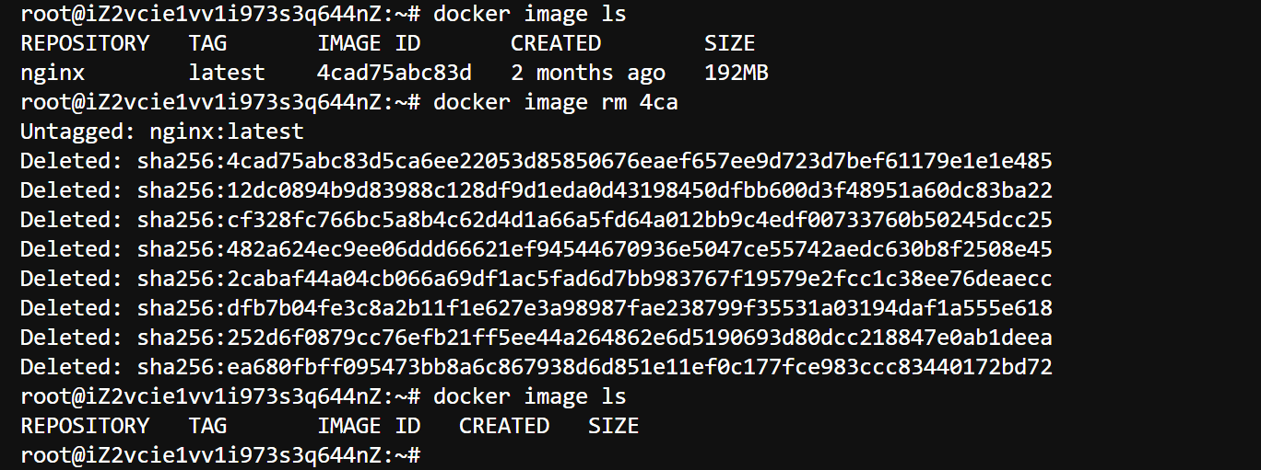

# 利用 commit 理解镜像构成

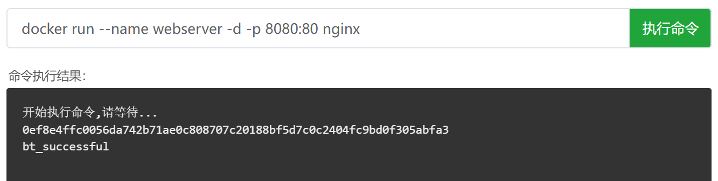

这里可以通过8080端口访问这个容器

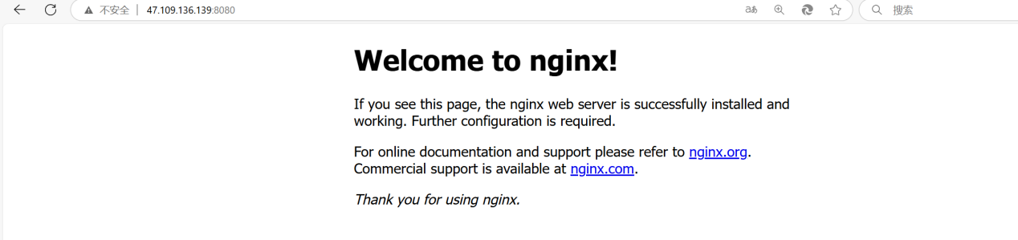

之后我们可以进行容器的定制

开启容器终端

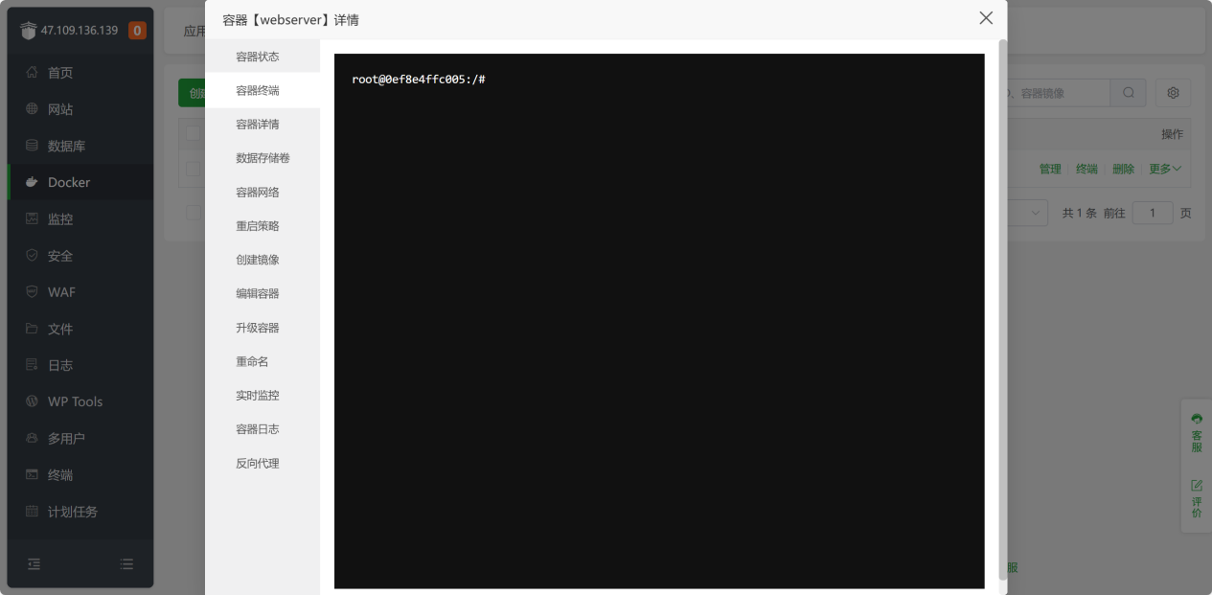

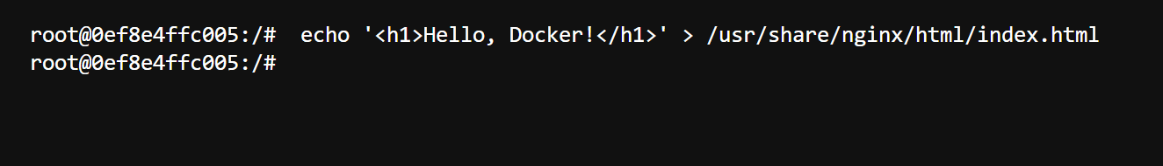

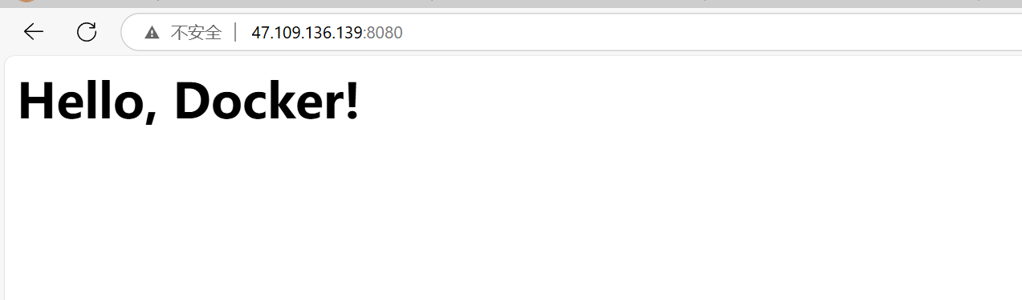

使用docker diff查看改动

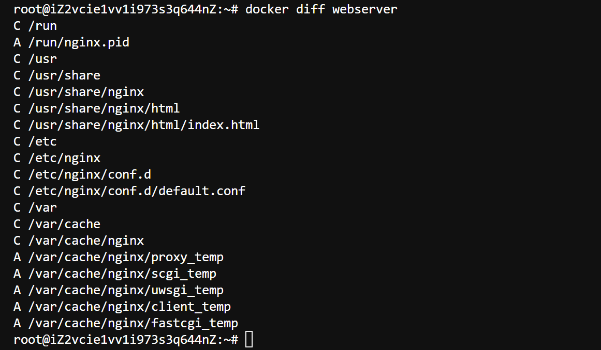

将其保存为镜像

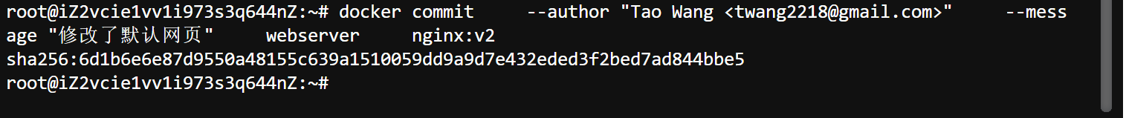

查看这个新定制的镜像

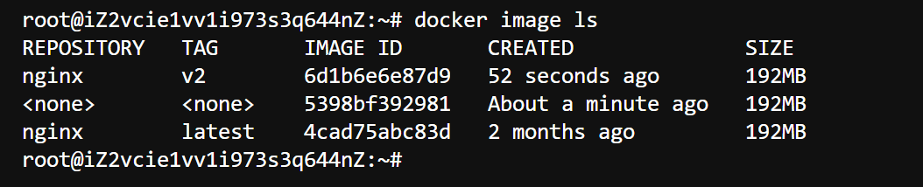

图形界面：

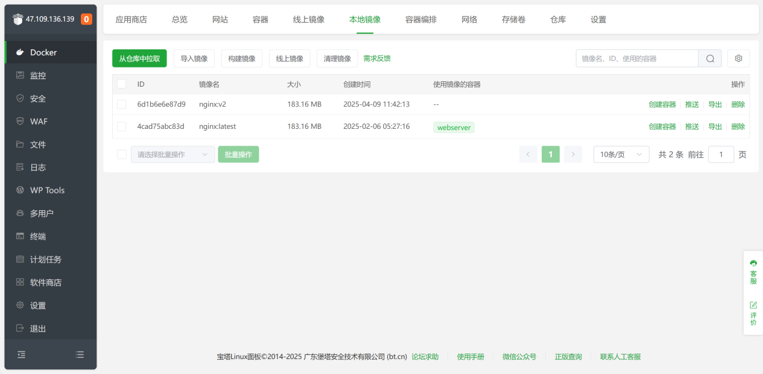

（3）

新建并启动容器

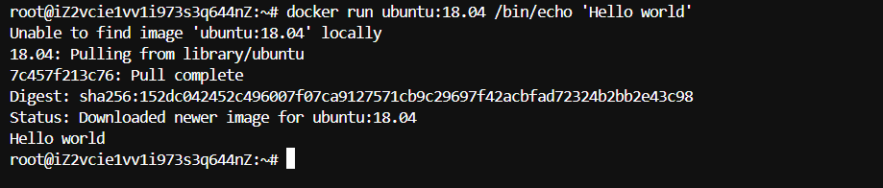

下面的命令则启动一个 bash 终端，允许用户进行交互。

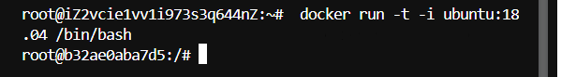

如果不使用 -d 参数运行容器。容器会把输出的结果 (STDOUT) 打印到宿主机上面

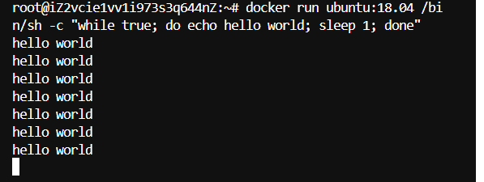

使用 -d 参数启动后会返回一个唯一的 id，也可以通过 docker container ls 命令来查看容器信息。

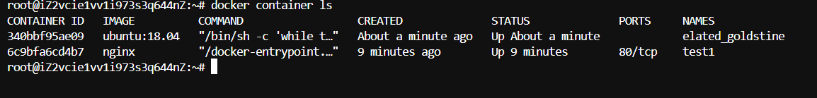

要获取容器的输出信息，可以通过 docker container logs 命令。

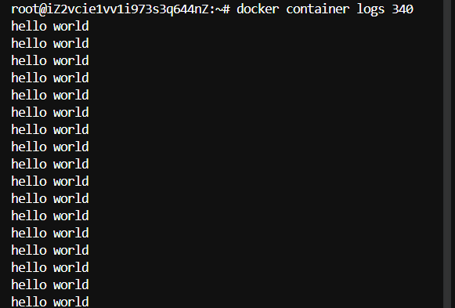

终止状态的容器可以用 docker container ls -a 命令看到。例如

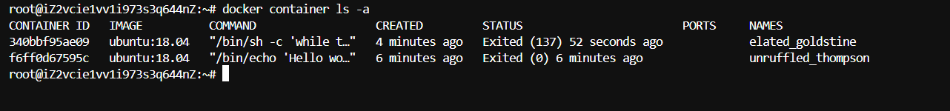

某些时候需要进入容器进行操作，包括使用 docker attach 命令或 docker exec 命令，推荐大家使用 docker exec 命令，原因会在下面说明。

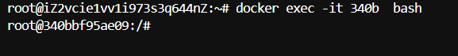

如果要导出本地某个容器，可以使用 docker export 命令。

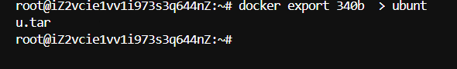

可以使用 docker import 从容器快照文件中再导入为镜像，例如



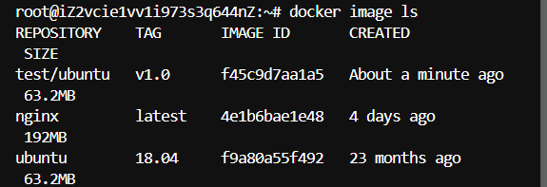

可以使用 docker container rm 来删除一个处于终止状态的容器。例如

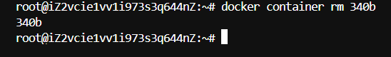

目前 Docker 官方维护了一个公共仓库 Docker Hub (opens new window)，其中已经包括了数量超过 2,650,000 (opens new window)的镜像。大部分需求都可以通过在 Docker Hub 中直接下载镜像来实现。  
 服务器无法访问docker hub，需要升级企业版。客服说国内一直不支持DOCKERHUB  
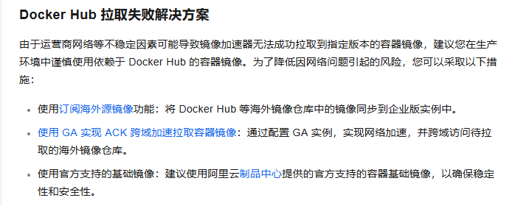

亚马逊服务器注册需要信用卡认证，无。